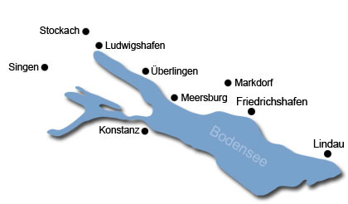
Liebe Skiclubmitglieder, Liebe Race-Kids!

Wie Ihr vielleicht schon mitbekommen habt, wollen wir vom 12.-14. September gemeinsam eine

Radtour am Bodensee

machen. Starten werden wir am Freitagmittag gegen ein Uhr. Wir laden die Fahrräder in die Autos bzw. in einen Transporter ein und fahren nach Friedrichshafen. Dort stellen wir die Autos ab und starten unsere Radtour.
Die erste Etappe führt uns nach Lindau in die Jugendherberge (ca.24 Km). Dort bekommen wir Abendessen und werden übernachten.
Am nächsten Morgen geht es nach dem Frühstück mit der Fähre nach Rorschach. Von dort werden wir mit den Rädern gemütlich nach Konstanz radeln (ca.40km). Zwischendurch gibt es immer wieder Pausen, in denen wir picknicken bzw. baden können.
In Konstanz übernachten wir in der Jugendherberge, wo wir auch Abendessen bekommen.
Am Sonntagmorgen frühstücken wir und setzten dann mit der Autofähre nach Meersburg über. Von dort fahren wir mit den Rädern wieder zurück nach Friedrichshafen (ca.17 km). Auch hier gibt es tolle Plätze zum rasten und baden.
In Friedrichshafen können wir noch gemeinsam Mittagessen oder, wer Lust hat, das Zeppelinmuseum besuchen. Nachmittags geht es dann wieder zurück nach Schluchsee.

Der Ausflug findet auch bei schlechtem Wetter statt. Wir werden dann ein Alternativprogramm zum Fahrradfahren suchen (Zeppelinmuseum, Pfahlbauten, Sealife …).

Kosten für den Ausflug (2 Übernachtungen, Abendessen, Frühstück und Fähren):

Kinder: Normalpreis ca. 70,- €; für Mitglieder ca. 40 €
(30,-€ Zuschuss)
Erwachsene: Normalpreis ca. 80,- €; für Mitglieder ca. 50,-€
(30,-€ Zuschuss)

Da die Plätze in der Jugendherberge nur für kurze Zeit reserviert werden können, benötigen wir eine rasche Anmeldung bis spätestens 26. Juni.
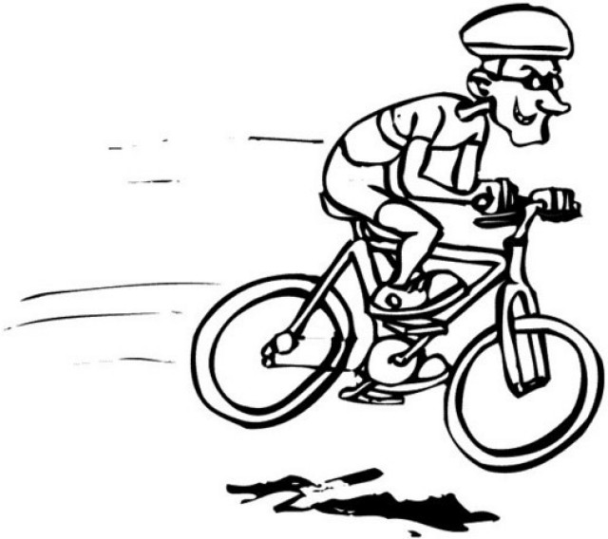
Wir würden uns sehr freuen, wenn Ihr mitradeln würdet!!!

Bei Fragen und Ideen könnt Ihr Euch gerne melden:
Tel: 07656/988432
E-Mail: chantalfries@aol.com

Liebe Grüße
Chantal und Martin Behringer

